**Яцук (Сушко) Агафия (Jacukowa Ahafia z Suszkow)**

11 ноября 1788 г – венчание с Хведором Яцуком (НИАБ 136-13-894, лист 67об, №14/1788-б (ориг)).

**НИАБ 136-13-894:** Лист 67об. **Метрическая запись №14/1788-б (ориг).**

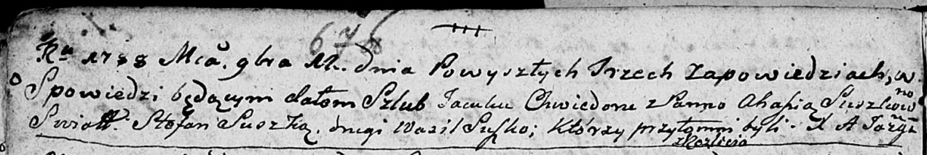

Дедиловичская Покровская церковь. 11 ноября 1788 года. Метрическая запись о венчании.

Jacuk Chwiedor – жених, с деревни Разлитье.

Suszkowna Ahafia – невеста.

Suszko Stefan – свидетель.

Suszko Wasil – свидетель.

Jazgunowicz Antoni – ксёндз.